

ESCUELA POLITÉCNICA NACIONAL

FACULTAD DE INGENIERÍA DE SISTEMAS

AVANCE DE PROYECTO

Historias de usuario, navegabilidad, modelo físico – lógico de la base de datos.

Tecnologías Web con Javascript

Ing. Tania Calle

Verónica Cárdenas

Andrés Samaniego

Yadira Quinchiguango

Victoria Yánez

Tabla de contenido

1. Historias de Usuario 4

1.1. Acceso al sistema (Login) 4

1.2. Salida del sistema (Logout) 5

1.3. Consulta de solicitud 6

1.4. Aprobación de solicitud. 7

1.5. Reporte solicitudes 8

1.6. Administración 9

1.7. Administración de usuarios 10

1.8. Administración de provincias 11

1.9. Administración de ciudades 12

1.10. Creación de usuarios 13

1.11. Creación de provincias 14

1.12. Creación de ciudades 15

1.13. Ver usuario 16

1.14. Ver provincias 17

1.15. Ver ciudades 18

1.16. Modificar usuarios 19

1.17. Modificar provincias 20

1.18. Modificar ciudades 21

1.19. Eliminar usuarios 22

1.20. Eliminar provincias 23

1.21. Eliminar ciudades 24

1.22. Ingresar solicitud 25

2. Navegabilidad 26

2.1. Pantalla principal 26

2.2. Home 26

2.3. Consulta de información 27

2.4. Solicitud de ingreso 27

2.5. Aprobación de solicitud 28

2.6. Reportes de solicitud 28

2.7. Administración 28

2.8. Administración de Usuarios 29

a. Crear usuario 29

b. Editar usuario 30

c. Buscar información de usuario 30

d. Eliminar usuario 31

2.9. Administrar provincias 31

a. Crear provincia 32

b. Editar provincia 32

c. Buscar información de provincia 33

d. Eliminar provincia 33

2.10. Administrar ciudades 33

a. Crear ciudad 34

b. Editar ciudad 34

c. Consultar información de ciudad 35

d. Eliminar ciudad 35

3. Modelos de la base de datos 36

3.1. Modelo lógico 36

3.2. Modelo Físico 36

# Historias de Usuario

## Acceso al sistema (Login)

|  |  |  |
| --- | --- | --- |
| **Historia de Usuario** | | |
| **Número: HU-001** | **Usuario: Todos** | |
| **Nombre historia: Acceso al Sistema (Login)** | | |
| **Prioridad en negocio:**  Alta | | **Riesgo en desarrollo: (Impida cumplir con la historia de usuario)**  Alto |
| **Puntos estimados: 9** | | **Iteración asignada: 1** |
| **Programador responsable: Andrés Samaniego** | | |
| **Descripción:**  Como usuario, necesito acceder al sistema, con la finalidad de poder ingresar a todas las opciones del sistema.  Tareas:   1. Diseño de la interfaz de acceso al sistema. 2. Diseño de la base de datos para el sistema. 3. Verificación del nombre de usuario (cédula) en la base de datos. 4. Verificación de la contraseña del usuario en la base de datos. 5. Carga de módulos asignados para el administrador. 6. Despliegue de mensaje de error de acceso al sistema. 7. Despliegue de la pantalla de acceso al sistema nuevamente. | | |
| **Observaciones:** | | |

## Consulta de solicitud

|  |  |  |
| --- | --- | --- |
| **Historia de Usuario** | | |
| **Número: HU-003** | **Usuario: Administrador** | |
| **Nombre historia: Consulta de solicitud** | | |
| **Prioridad en negocio:**  Alta | | **Riesgo en desarrollo: (Impida cumplir con la historia de usuario)**  Bajo |
| **Puntos estimados: 3** | | **Iteración asignada: 1** |
| **Programador responsable: Andrés Samaniego** | | |
| **Descripción:**  Como administrador requiero encontrar las solicitudes que han sido ingresadas por el digitador y deben ser aprobadas.  Tareas:   1. Diseño de la interfaz de consulta de solicitudes. 2. Filtro por cédula de identidad. 3. Filtro por apellido. 4. Despliego del listado de solicitudes. 5. Despliego de mensaje en caso de que no se encuentre solicitudes. | | |
| **Observaciones:** | | |

## Aprobación de solicitud

|  |  |  |
| --- | --- | --- |
| **Historia de Usuario** | | |
| **Número: HU-004** | **Usuario: Administrador** | |
| **Nombre historia: Aprobación de solicitud** | | |
| **Prioridad en negocio:**  Alta | | **Riesgo en desarrollo: (Impida cumplir con la historia de usuario)**  Bajo |
| **Puntos estimados: 5** | | **Iteración asignada: 1** |
| **Programador responsable: Verónica Cárdenas** | | |
| **Descripción:**  Como administrador requiero aprobar las solicitudes que han sido creadas previamente.  Tareas:   1. Filtro por fecha de inicio. 2. Filtro por fecha de fin. 3. Botón para buscar según los filtros. 4. Botón para aceptar la solicitud. 5. Botón para rechazar la solicitud. 6. Despliego de mensaje en caso de que no se encuentre registros. 7. Despliego de mensaje en caso de aceptar la solicitud. 8. Despliego de mensaje en caso de rechazar la solicitud. | | |
| **Observaciones:** | | |

## Reporte solicitudes

|  |  |  |
| --- | --- | --- |
| **Historia de Usuario** | | |
| **Número: HU-005** | **Usuario: Administrador** | |
| **Nombre historia: Reporte solicitudes** | | |
| **Prioridad en negocio:**  Alta | | **Riesgo en desarrollo: (Impida cumplir con la historia de usuario)**  Bajo |
| **Puntos estimados: 3** | | **Iteración asignada: 1** |
| **Programador responsable: Andrés Samaniego** | | |
| **Descripción:**  El administrador requiere un reporte de todas las solicitudes que se han hecho en un intervalo de tiempo en específico.  Tareas   1. Diseño de la interfaz de reporte de solicitudes. 2. Selección de la fecha de inicio. 3. Selección de la fecha de fin. 4. Botón para generar en PDF o TXT todas las solicitudes registradas. | | |
| **Observaciones:** | | |

## Administración

|  |  |  |
| --- | --- | --- |
| **Historia de Usuario** | | |
| **Número: HU-006** | **Usuario: Administrador** | |
| **Nombre historia: Administración** | | |
| **Prioridad en negocio:**  Alta | | **Riesgo en desarrollo: (Impida cumplir con la historia de usuario)**  Bajo |
| **Puntos estimados: 3** | | **Iteración asignada: 1** |
| **Programador responsable: Verónica Cárdenas** | | |
| **Descripción:**  El administrador requiere una ventana que le permita acceder a las opciones de administración.  Tareas:   1. Diseño de interfaz de administración. 2. Botón para ingresar a la administración de usuario. 3. Botón para ingresar a la administración de provincias. 4. Botón para ingresar a la administración de ciudades. | | |
| **Observaciones:** | | |

## Administración de usuarios

|  |  |  |
| --- | --- | --- |
| **Historia de Usuario** | | |
| **Número: HU-007** | **Usuario: Administrador** | |
| **Nombre historia: Administración de usuarios** | | |
| **Prioridad en negocio:**  Alta | | **Riesgo en desarrollo:**  Bajo |
| **Puntos estimados: 6** | | **Iteración asignada: 1** |
| **Programador responsable: Yadira Quinchiguango** | | |
| **Descripción:**  El administrador podrá ingresar a la administración de usuarios del sistema.  Tareas:   1. Diseño de la interfaz de administración de usuarios. 2. Filtro por nombre. 3. Listado de usuarios administradores. 4. Botón para crear un administrador nuevo. 5. Botón para ver información de un administrador. 6. Botón para modificar un administrador. 7. Botón para eliminar un administrador. 8. Mensaje de lista vacía en caso de que no se encuentre usuarios por el filtro. | | |
| **Observaciones:** | | |

## Creación de usuarios

|  |  |  |
| --- | --- | --- |
| **Historia de Usuario** | | |
| **Número: HU-010** | **Usuario: Administrador** | |
| **Nombre historia: Creación de usuarios** | | |
| **Prioridad en negocio:**  Media | | **Riesgo en desarrollo: (Impida cumplir con la historia de usuario)**  Bajo |
| **Puntos estimados: 2** | | **Iteración asignada: 1** |
| **Programador responsable: Karla Yánez** | | |
| **Descripción:**  Para la creación un usuario, se debe hacer clic en el botón crear nuevo usuario. Se ingresa la información del usuario y finalmente se hace clic en el botón crear.  **Tareas**:   1. Diseño de la interfaz de crear usuario. 2. Poner el nombre del usuario. 3. Poner la contraseña del usuario. 4. Poner la confirmación de la contraseña del usuario. 5. Confirmar creación del usuario. 6. Mensajes de error en caso de que ya exista un usuario con el mismo nombre. | | |
| **Observaciones:** | | |

## Ver usuario

|  |  |  |
| --- | --- | --- |
| **Historia de Usuario** | | |
| **Número: HU-013** | **Usuario: Administrador** | |
| **Nombre historia: Ver usuario** | | |
| **Prioridad en negocio:**  Media | | **Riesgo en desarrollo: (Impida cumplir con la historia de usuario)**  Baja |
| **Puntos estimados: 2** | | **Iteración asignada: 1** |
| **Programador responsable: Andrés Samaniego** | | |
| **Descripción:**  El administrador tiene como opción ver la información de los usuarios ingresados en el sistema*.*  **Tareas**:   1. Diseño de la interfaz de ver usuario 2. Desplegar la información del usuario seleccionado 3. Opción para volver a la administración de usuarios | | |
| **Observaciones:** | | |

## Modificar usuarios

|  |  |  |
| --- | --- | --- |
| **Historia de Usuario** | | |
| **Número: HU-016** | **Usuario: Administrador** | |
| **Nombre historia: Modificar usuarios** | | |
| **Prioridad en negocio:**  Medio | | **Riesgo en desarrollo:**  Bajo |
| **Puntos estimados: 2** | | **Iteración asignada: 2** |
| **Programador responsable: Karla Yánez** | | |
| **Descripción:**  Al dar clic en la opción de modificar se podrá editar la información del usuario seleccionado.  **Tareas**:   1. Diseño de la interfaz de modificar usuario. 2. Consulta de la información del usuario. 3. Botón para aceptar modificar la información del usuario. 4. Despliegue de mensaje en caso de error. 5. Botón para volver a la administración de usuarios sin realizar cambios. | | |
| **Observaciones:** | | |

## Eliminar usuarios

|  |  |  |
| --- | --- | --- |
| **Historia de Usuario** | | |
| **Número: HU-019** | **Usuario: Administrador** | |
| **Nombre historia: Eliminar usuarios** | | |
| **Prioridad en negocio:**  Alta | | **Riesgo en desarrollo:**  Alta |
| **Puntos estimados: 6** | | **Iteración asignada: 1** |
| **Programador responsable: Yadira Quinchiguango** | | |
| **Descripción:**  El administrador puede eliminar usuarios del sistema en la pantalla de administración de usuarios dando clic en un botón de eliminar.  **Tareas**:   1. Botón para eliminar al usuario. 2. Actualizar los cambios en la base de datos. | | |
| **Observaciones:** | | |

## Ingresar solicitud

|  |  |  |
| --- | --- | --- |
| **Historia de Usuario** | | |
| **Número: HU-022** | **Usuario: Todos** | |
| **Nombre historia: Ingresar solicitud** | | |
| **Prioridad en negocio:**  Alta | | **Riesgo en desarrollo:**  Alto |
| **Puntos estimados: 8** | | **Iteración asignada: 1** |
| **Programador responsable: Verónica Cárdenas** | | |
| **Descripción:**  El digitador ingresará los datos para la solicitud.  **Tareas**:   1. Diseño de la interfaz de ingreso de solicitud de registro. 2. Poner la cédula del nuevo registro. 3. Poner los nombres del nuevo registro. 4. Poner los apellidos del nuevo registro. 5. Escoger la provincia. 6. Escoger la ciudad. 7. Escoger el sexo. 8. Escoger la fecha de nacimiento. 9. Poner el teléfono del nuevo registro. 10. Poner el número de miembros del hogar. 11. Escoger si algún miembro de la familia tiene discapacidad. 12. Botón para registrar al usuario. 13. Validar los campos. 14. Mensaje en caso de que falle el registro. 15. Mensaje en caso de que falte llenar un registro. 16. Mensaje del registro exitoso del usuario. | | |
| **Observaciones:** | | |

# Navegabilidad

Para darle una Navegabilidad cómoda al usuario se usan algunos parámetros como múltiples vistas lo que permite que usuario distinga como se desplaza en la página web sin cambios bruscos. También se decide usar el color azul como representativo ya que este inspira credibilidad, profundidad, autoridad, fuerza, profesionalidad, concentración. Ya que es lo que se quiere que sienta el usuario al usar la aplicación. Siempre se muestra un título en cada pantalla para que el usuario sepa en qué lugar de la aplicación se encuentra.

## Pantalla principal

Conformado por el Inicio de sesión del usuario mediante su nombre de ***Usuario*** y su ***Contraseña.***

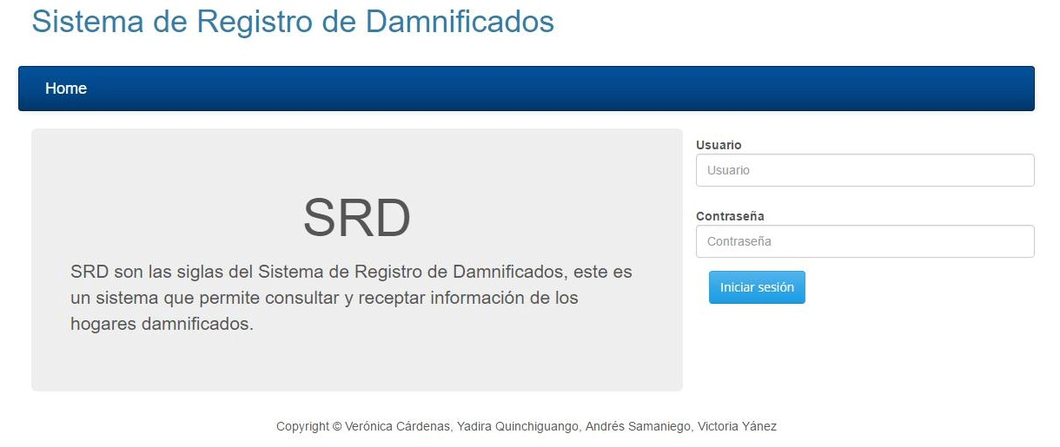

## Home

Luego del respectivo inicio de sesión se muestra la pantalla ***Home,*** donde se encuentra el menú que puede ver el usuario. En el caso de ser Administrador se agrega una pestaña al final que le permite administrar ***Usuarios, Provincias*** y ***Ciudades.***

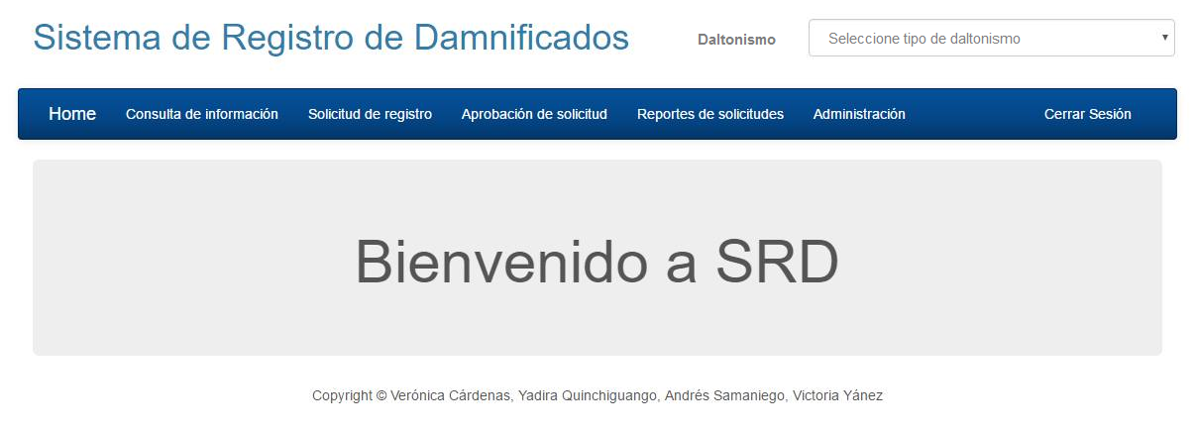

## Consulta de información

En la pestaña ***Consulta de Información*** el usuario puede buscar mediante los parámetros de ***CI*** (Cédula de identidad) o ***Apellidos.***

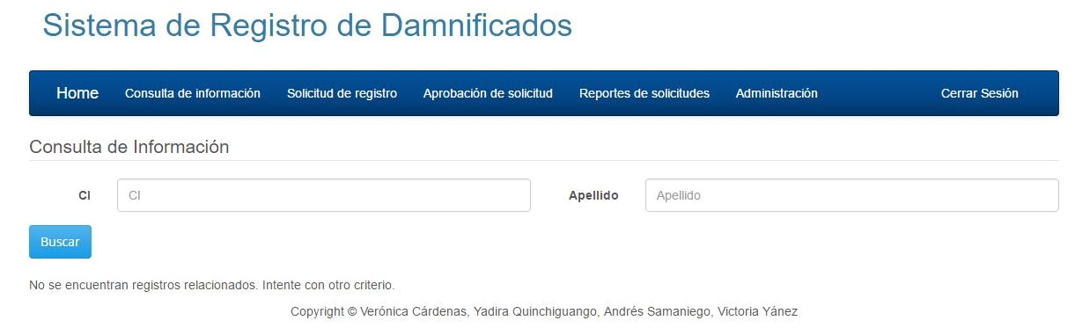

## Solicitud de ingreso

Un usuario puede hacer una ***Solicitud de Ingreso*** en la pestaña con el mismo nombre. En la que deberá Ingresar la información correspondiente a los campos: Cédula de identidad, Nombres, Apellidos, Provincia y Ciudad en el cual deberá elegir las correspondiente en las lista desplegable, seleccionar el Sexo, Fecha de Nacimiento, Número de miembros en el hogar y seleccionar si un miembro de su familia tiene una discapacidad.

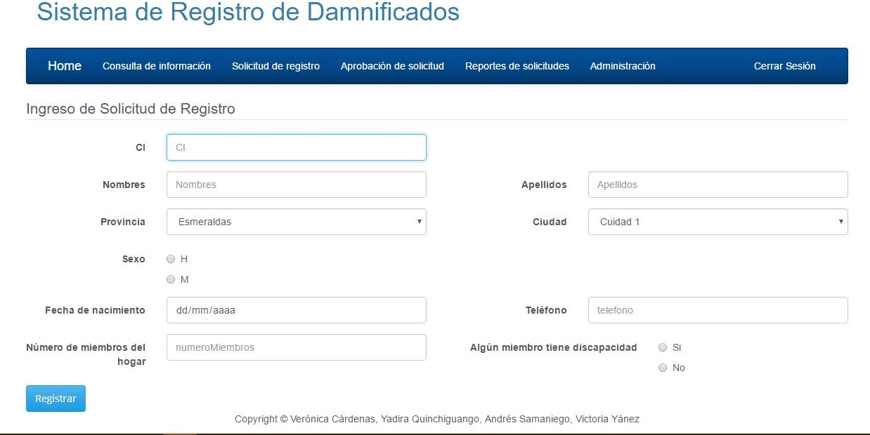

## Aprobación de solicitud

Un usuario puede consultar si su solicitud ha sido aprobada en la pestaña ***Aprobación de solicitud.*** Donde podrá buscar por un rango de fecha.

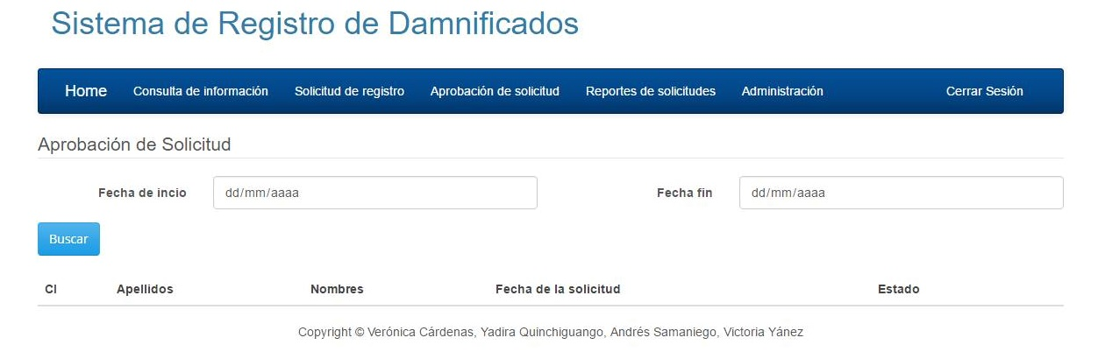

## Reportes de solicitud

Un usuario puede imprimir un reporte de Solicitud en la pestaña ***Reportes de solicitud.*** Donde podrá buscar por un rango de fecha. Y le informa que se generará un PDF.

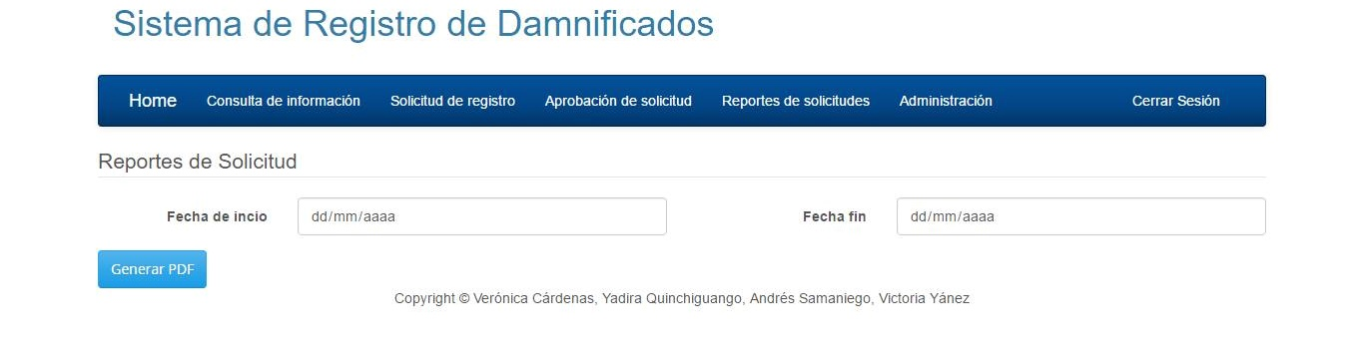

## Administración

En cuanto a la pestaña de ***Administración***  se despliega un submenú en el que el usuario de rol Administrador puede Administrar: ***Usuarios, Provincias*** y  ***Ciudades.***

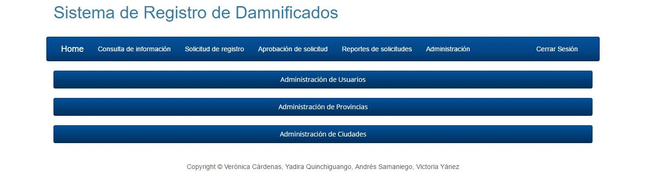

## Administración de Usuarios

En la pantalla ***Administrar Usuarios*** se muestra una lista con los usuarios existentes y la posibilidad de ***Ver, Editar, Eliminar o Crear*** un usuario.

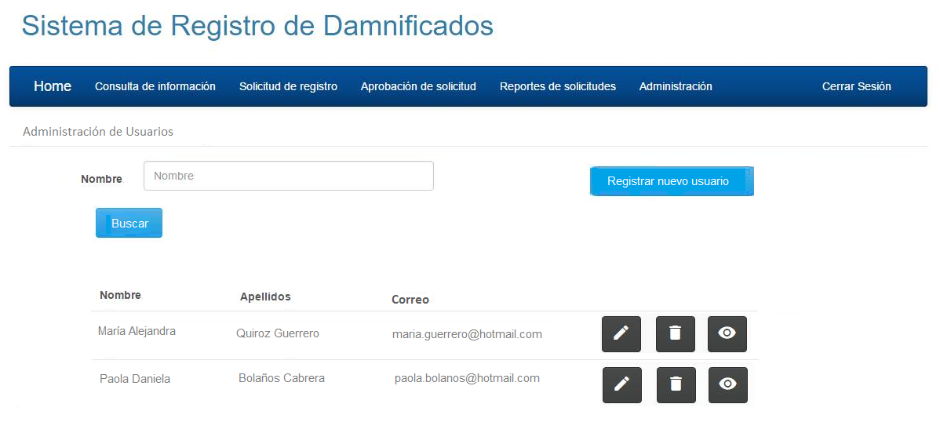

### Crear usuario

Si el usuario da clic en el botón crear usuario se despliega una pantalla en la que debe llenar los datos correspondientes al usuario.

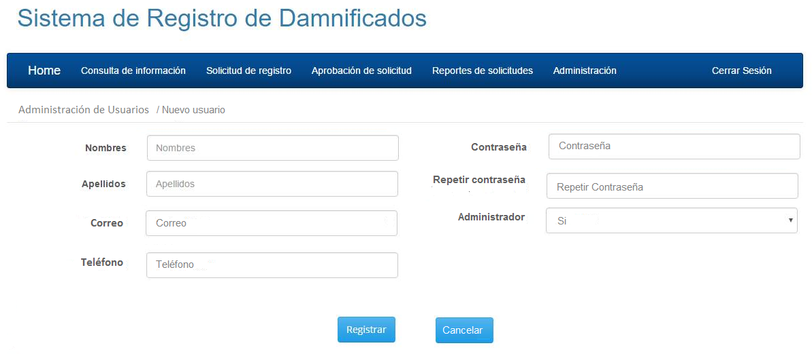

### Editar usuario

Si el usuario da clic en editar se cargan los datos del usuario donde podrá modificar lo que desee.

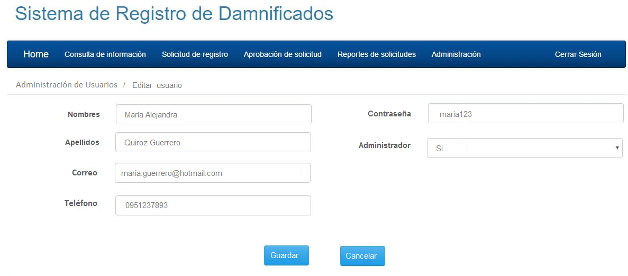

### Buscar información de usuario

Si se da clic en observar la información de un usuario se muestra la información del usuario y la posibilidad de volver.

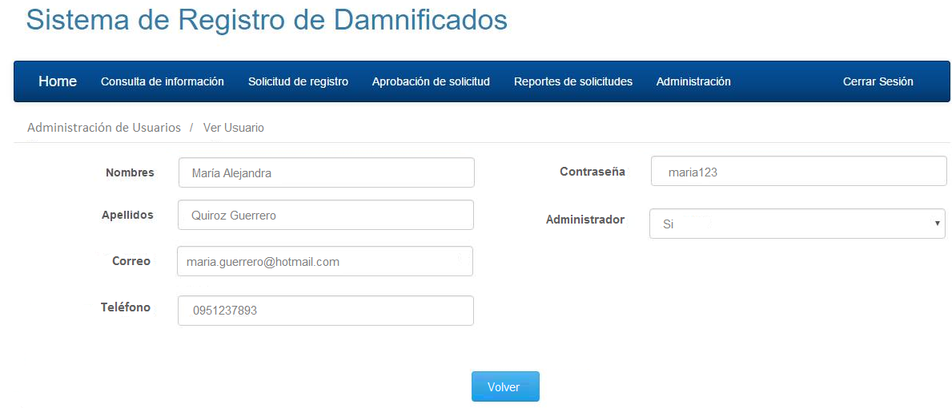

### Eliminar usuario

Si se da clic en eliminar desaparece el registro de la lista.

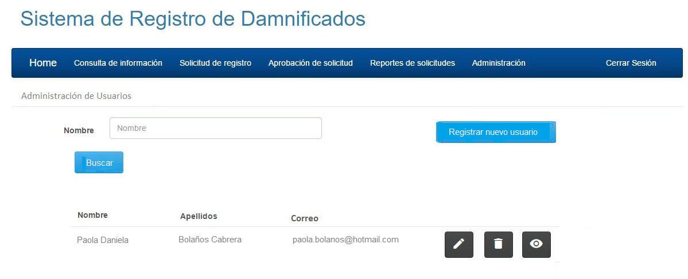

# Modelos de la base de datos

## Modelo Lógico

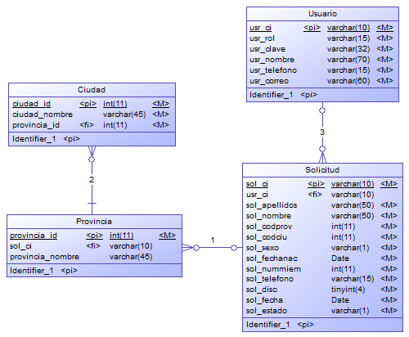

## Modelo Físico

